 | Escola SENAI “A. Jacob Lafer” UFP - 1.18 |  |  | Aprovado por: | NOTA:
Componente Curricular: Tipografia e cores
Aluno: Matheus Hernandes Ferreira |  | Turma 1DA |  | Número: 20
Aluno: Felipe Costa de Aggio |  |  |  | Número:055
Professor(a)(s): Nadja Luz |  |  |  | Data: _10__/_09__/_2024__
Curso: Técnico de Desenvolvimento de Sistemas

ATIVIDADE DE PESQUISA
Busque na web um site que segue todo o conteúdo aprendido e um site que não atende as normas e padrão.
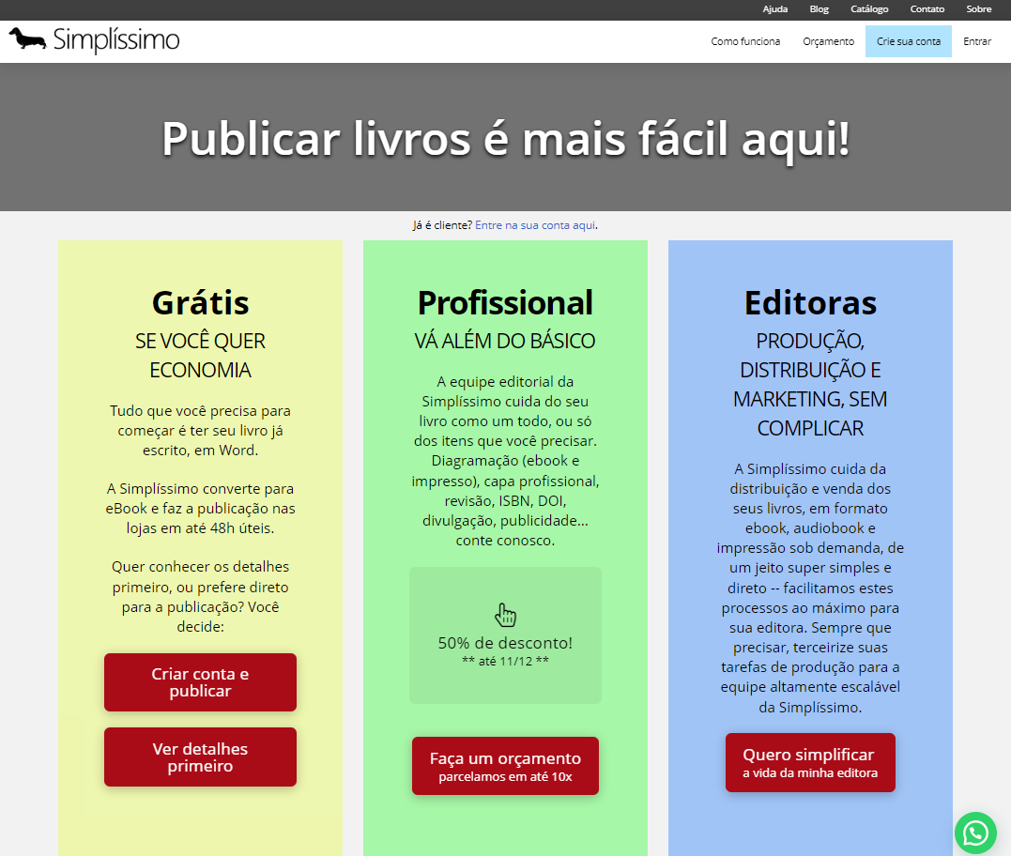
Em grupo:​ Apresente o resultado da pesquisa com detalhes das suas escolhas; ​
Quais as vantagens/ desvantagens em cada site? ​ Como é possível resolver os problemas?

1. Apple (Site que atende aos padrões de cores)
- Vantagens:
  - Clareza e legibilidade: As cores são bem equilibradas, garantindo bom contraste entre texto e fundo, facilitando a leitura.
  - Experiência do usuário: O design minimalista e as cores suaves proporcionam uma navegação tranquila e intuitiva, sem causar fadiga visual.
  - Acessibilidade: O site atende a diretrizes de acessibilidade (WCAG), sendo mais inclusivo para usuários com dificuldades visuais ou cromáticas.
- Desvantagens:
  - Possível falta de destaque: Em alguns casos, o uso de cores neutras pode não destacar certos elementos de forma tão eficiente, o que pode passar despercebido para o usuário.
- Como resolver:
  - O uso moderado de cores contrastantes ou mais vibrantes para chamar a atenção a elementos-chave pode aumentar o destaque em partes importantes do site, sem comprometer a estética minimalista.

2. Ling’s Cars (Site que não atende aos padrões de cores)
- Vantagens:
  - Diferenciação: O site se destaca pela singularidade e pode ser memorável por seu design incomum e caótico, chamando atenção de forma não convencional.
  - Criatividade: O uso de cores vivas e o estilo "fora do padrão" podem atrair pessoas que buscam algo diferente, até divertido.
- Desvantagens:
  - Dificuldade de navegação: O uso excessivo de cores vibrantes e elementos em conflito causa fadiga visual, tornando a navegação confusa e desagradável.
  - Acessibilidade ruim: A falta de contraste adequado pode dificultar a leitura, especialmente para pessoas com dificuldades visuais, o que viola padrões de acessibilidade.
  - Sobrecarga sensorial: O excesso de cores e imagens cria distração, dificultando a identificação de informações essenciais.
- Como resolver:
  - Reduzir a poluição visual: Restringir o uso de cores vibrantes a elementos-chave do site (como botões de ação) e adotar uma paleta mais suave para o resto da página.
  - Melhorar o contraste: Garantir que o contraste entre o fundo e o texto seja suficiente para uma leitura confortável.
  - Seguir diretrizes de design: Implementar princípios de design mais orientados ao usuário, como a hierarquia visual, e aderir aos padrões de acessibilidade para tornar o site mais inclusivo.

